Tillsynsbegäran – information om höga naturvärden i avverkningsanmälan A 61497-2021 i Lycksele kommun
Denna tillsynsbegäran behandlar höga naturvärden i avverkningsanmälan A 61497-2021 i Lycksele kommun som inkom 2021-11-01 och omfattar 8,0 ha.
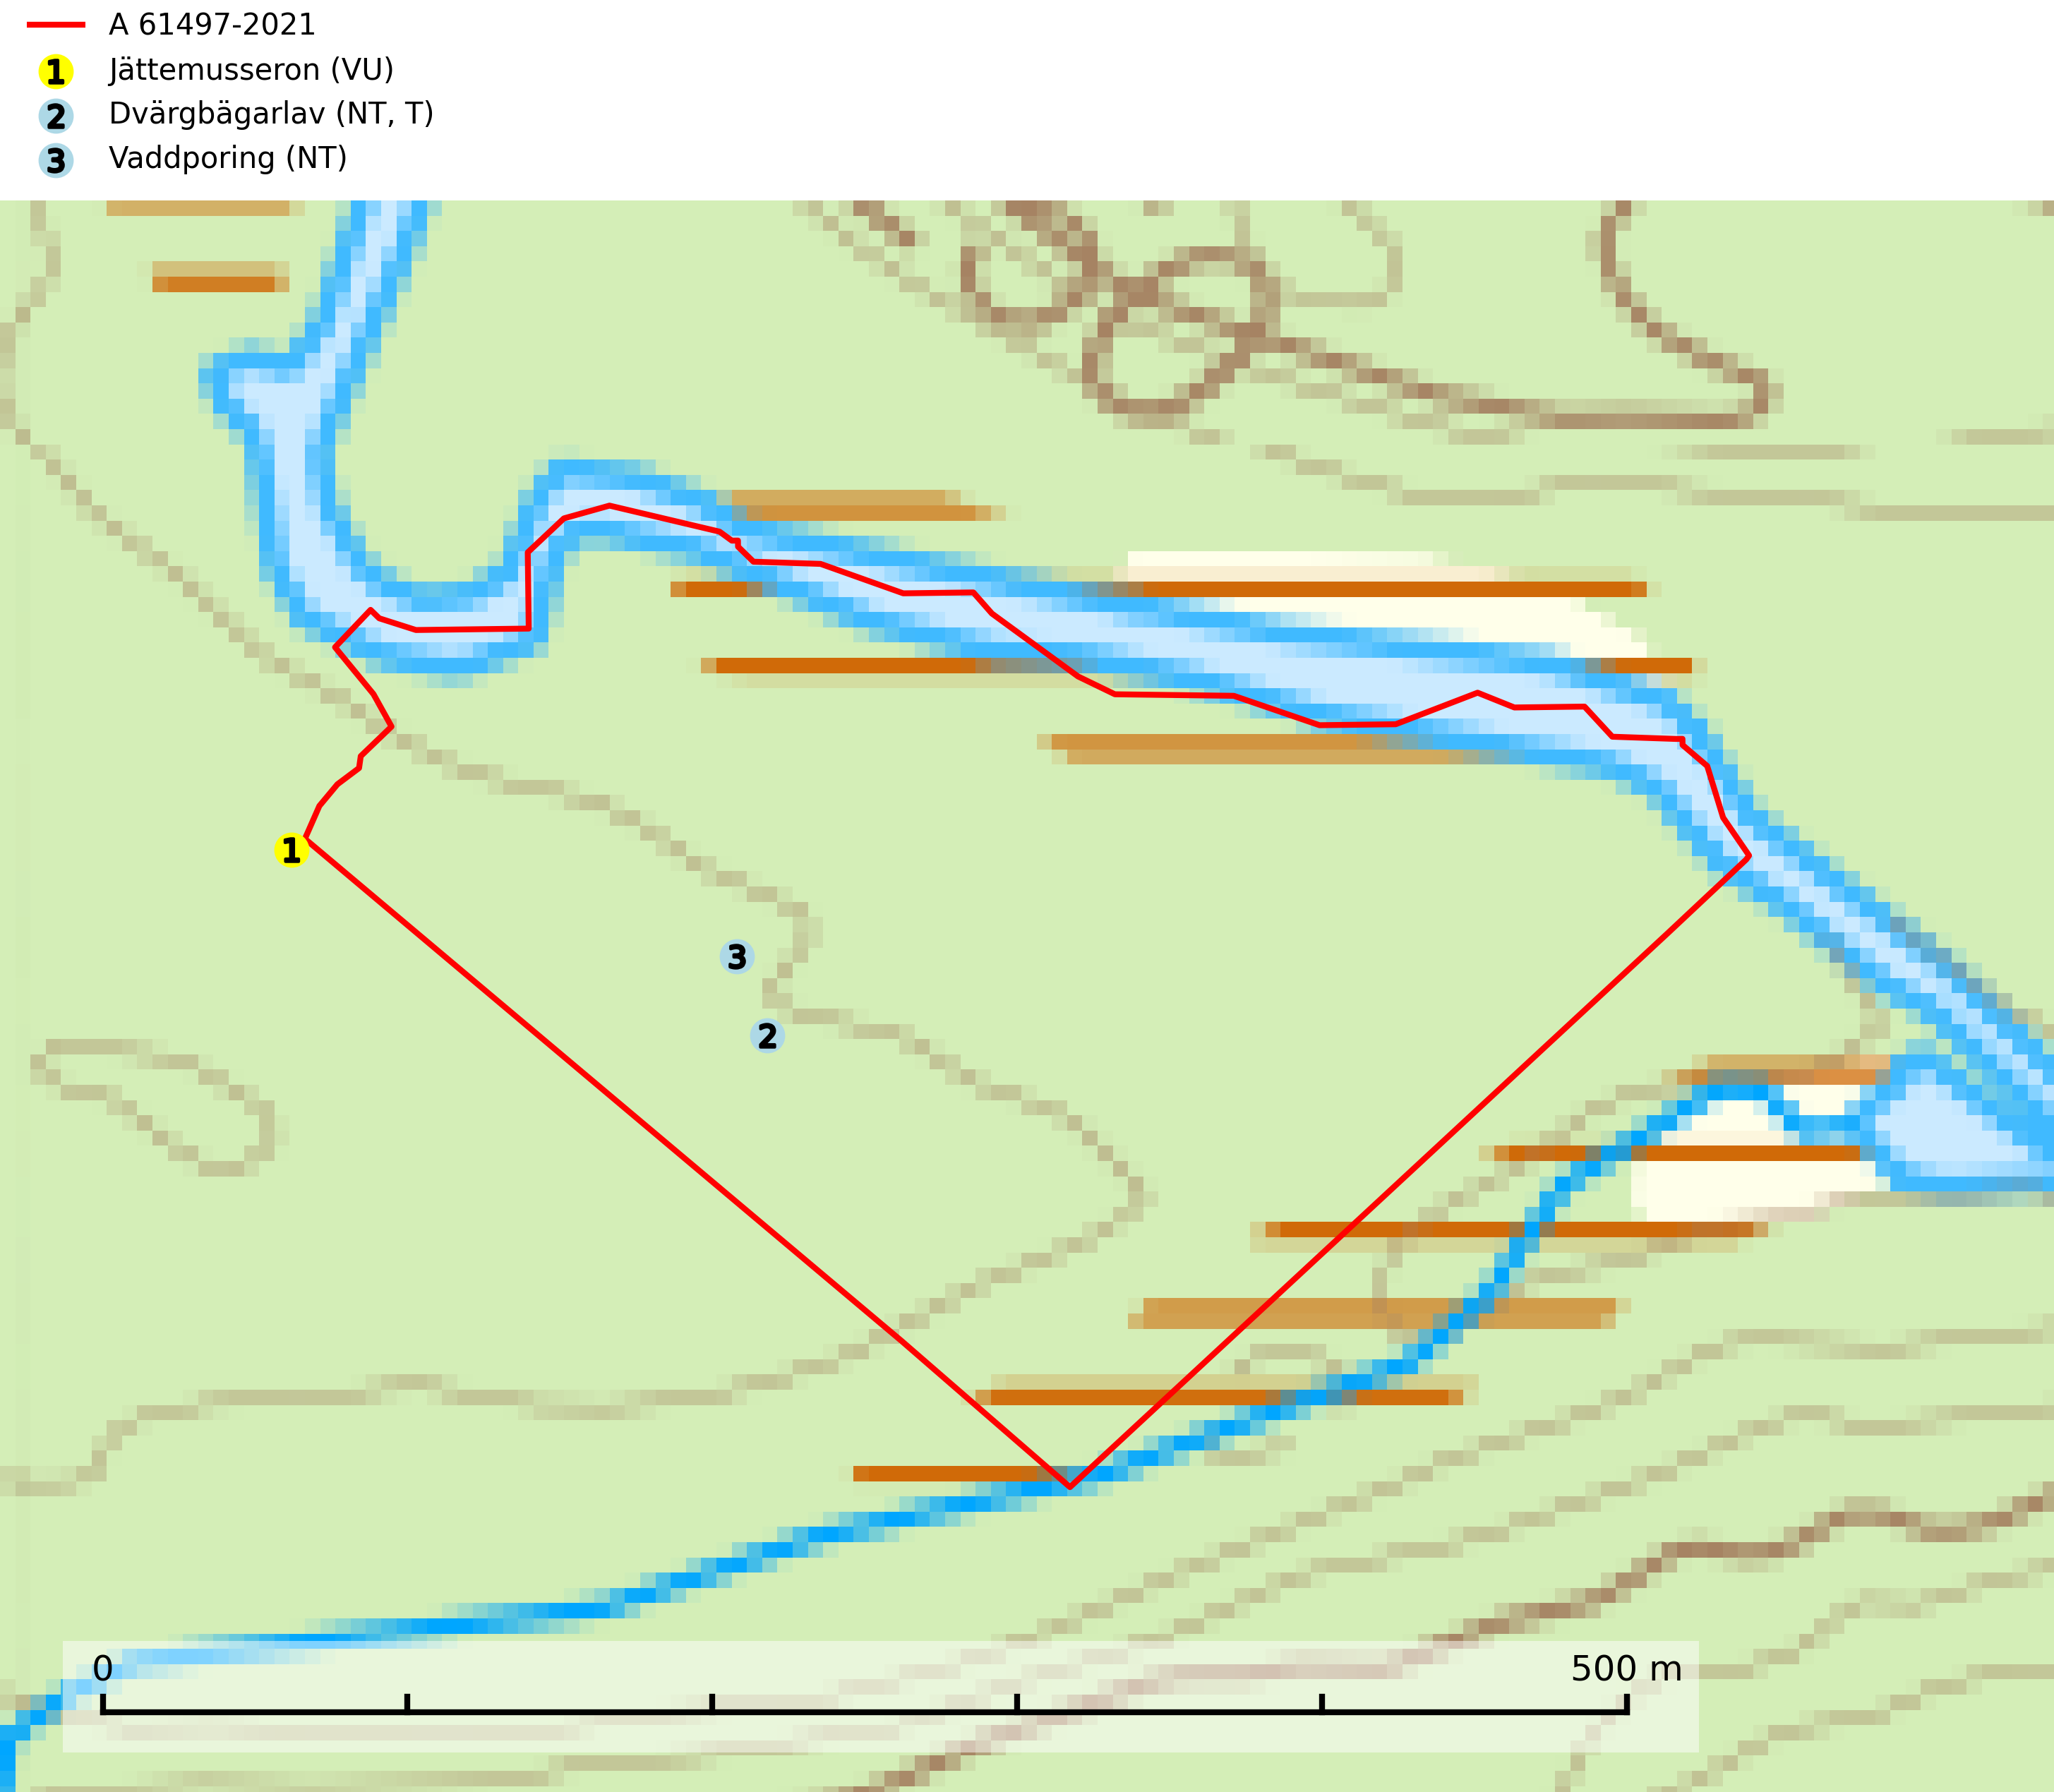
Figur 1. Fyndplatser för naturvårdsarter i och inom 6 meter från avverkningsanmälan. Markörer utan svart kant är placerade på fyndplatsen. Markörer med svart kant är placerade vid sidan av fyndplatsen har ett svart streck som visar fyndplatsens exakta position. Kartans mittpunktskoordinat är N 7188967, E 660329 i SWEREF 99 TM.
I och inom 6 meter från avverkningsanmälan finns fynd av 3 naturvårdsarter, varav 3 är rödlistade och 1 är typisk (T): jättemusseron (VU), dvärgbägarlav (NT, T) och vaddporing (NT). Se Figur 1.

Tillsynsbegäran
Vi begär härmed att Skogsstyrelsen fattar beslut enligt miljöbalken som säkerställer att skogens höga naturvärden bevaras samt att EU-lagstiftning efterlevs och att artskyddsbrott förhindras.
Vi önskar även ta del av de ställningstaganden och beslut som myndigheten meddelar till följd av aktuell avverkningsanmälan och föreningens inlaga (se 34 § förvaltningslagen).

Naturvårdsarter och fridlysta arter
Nedan följer beskrivningar av de naturvårdsarter och fridlysta arter som har sina livsmiljöer och växtplatser i den avverkningsanmälda skogen. De påträffade naturvårdsarterna är ett tydligt kvitto på att det rör sig om en skog med höga naturvärden.
Jättemusseron (VU) bildar mykorrhiza med tall, i äldre lavtallskog och hällmarkstallskog. Den visar på såväl sandtallskogar som hällmarkstallskogar med långvarig tallkontinuitet och svampen är sannolikt en kvarleva (relikt) på sina samtliga växtplatser. Arten är placerad högst upp i Skogsstyrelsens värdepyramid för bedömning av skog med höga naturvärden och slutavverkning bör tills vidare undvikas i skogsbestånd där arten är känd. Jättemusseron är globalt rödlistad som sårbar (VU) och Sverige och Norge har sannolikt merparten av den europeiska populationen och därmed ett särskilt ansvar för dess bevarande (IUCN, 2025; SLU Artdatabanken, 2024; Nitare & Skogsstyrelsen, 2019).
Dvärgbägarlav (NT) förekommer över hela Sverige på gammal hård ved, huvudsakligen på tall men i södra Sverige även på ek. Veden utgörs framförallt av grova stubbar, lågor och grenar. Substratet har blivit sällsyntare och nybildning av substrat sker bara i begränsad omfattning. Arten hotas av att grova lågor blir allt sällsyntare i dagens kulturskogar samt att nybildningen av lämpliga substrat går mycket långsamt. En riklig tillgång på gamla tall- eller eklågor måste säkerställas på artens lokaler. Dvärgbägarlav är typisk art för 9010 Taiga (SLU Artdatabanken, 2024; Nitare & Skogsstyrelsen, 2019).
Vaddporing (NT) är en brunrötande vednedbrytare som hittas på undersidan av liggande murken tallved i olika former. Substratet utgörs framför allt av den typ av hård, kådimpregnerad och ofta kolad tallved som skapas i brandpräglad skog. Vedtypen nybildas i mycket liten omfattning och det är sannolikt att arten upplever en utdöendeskuld. För att garantera artens fortlevnad bör man både säkra att artens växtplatser hålls intakta samt att långsiktigt säkerställa att ny ved tillkommer, allra helst i omedelbar anslutning till artens växtplatser. Skoglig gallring och annat uttag av virke innebär ett hot mot arten (SLU Artdatabanken, 2024).

